Муниципальное образовательное учреждение
дополнительного профессионального образования
«Городской центр развития образования»

Аттестационная работа
«STEM-технологии в дошкольном образовательном учреждении»
в рамках курсов повышения квалификации
«Реализация STEM-образования в дошкольной образовательной организации
на современном этапе»

Работу выполнил(а):
Калинина Валентина Владимировна, МДОУ «Детский сад № 75», воспитатель
Зыкова Татьяна Николаевна, МДОУ «Детский сад № 75», воспитатель

г. Ярославль.2023.
Название собственного проекта группы | STEM-технологии в дошкольном образовательном учреждении
Группа № | 4, 6
Возраст детей | 4-5 и 6-7 лет
Ф.И.О. педагогов | Калинина Валентина Владимировна  Зыкова Татьяна Николаевна
Сроки проведения проекта | С 01.10.2022 по 04.05.2023 г.
Этапы проекта | Подготовительный – с 01.10.2022 по 30.10.22 г.  Основной (реализационный) – с 01.11.2022 г. по 15.04.2023 г.  Итоговый – с 15.04.2023 г. – по 04.05.2023 г.
Актуальность проекта | Все дети от природы любопытны, они познают мир, у них развивается речь, мышление, интеллект. Поэтому можно смело сказать, что развитие любознательности начинается ещё в младенчестве. У детей развивается и познавательный интерес, который просто необходим во время обучения в школе. Если познавательный интерес к концу дошкольного возраста будет сформирован недостаточно, то это может привести к серьёзным проблемам в школе, скорее всего отсутствие познавательного интереса приведёт к школьной неуспеваемости. Познавательный интерес – это стремление ребёнка познавать новое, выяснять непонятное о качествах предметов, явлений, действительности, в желании вникнуть в их сущность, найти имеющиеся между ними связи и отношения. Познавательный интерес позволяет дольше заниматься определённой деятельностью, повышая устойчивость внимания к этой деятельности и активизируя умственную деятельность. Кроме того, благодаря познавательному интересу у ребёнка проявляются положительные эмоции – удивление, радость успеха, которые придают уверенность в своих силах. Развитие познавательных интересов не происходит стихийно и не осуществляется само собой. Любознательность и познавательные интересы, как правило, воспитывают.  Возраст 3-7 лет является стратегически важным этапом в развитии. Детская психика пластична и податлива, поэтому любые доступные для восприятия в дошкольном возрасте знания найдут отклик. STEM-образование для детей дошкольного возраста направлено на стимулирование развития интеллекта, способностей к познанию, навыков счета и простейших измерений, пространственного воображения, также STEM-образование дошкольников способствует формированию у них коммуникативных навыков, умения взаимодействовать, и в целом помогает становлению активной личности.  В настоящее время высокотехнологичные продукты и инновационные технологии становятся неотъемлемыми составляющими современного общества. В детских садах, школах и институтах ведущее место начинают занимать конструирование, моделирование проектирование и робототехника.  STEM-образование – модульное направление образования, целью которого является развитие интеллектуальных способностей ребенка с возможностью вовлечения его в научно-техническое творчество. Включает в себя инженерию, технологию и математику. STEM-образование детей дошкольного возраста ориентируется на ФГОС. Это позволяет сформировать познавательные интересы у детей к разным видам работы. Ценность таких программ заключается в возможности применения и как во внеурочной работе, так и в рамках основной образовательной программы.  В дошкольном образовании ставится акцент на проектно-исследовательскую и игровую деятельность, ориентированную на развитие самостоятельности в поиске решений жизненных проблем, конструирование продуктов деятельности во взаимодействии.  STEM демонстрирует дошкольникам, как применять науку и искусство в их жизнедеятельности.  Ведущая составляющая STEM обучения - это экспериментально-инженерная деятельность. В игровой форме дети учатся считать, измерять, сравнивать, приобретать навыки общения. Дети в знакомых предметах определяют новые и неизвестные для себя свойства. Непринужденные занятия в форме увлекательной игры развивают воображение и творческий потенциал.
Цель проекта | Создание условий для формирования и реализации STEM подхода в работе с детьми дошкольного возраста.
Задачи проекта | Дети:  - Развивать у детей образное мышление, фантазию, творческие способности.  - Создавать атмосферу эмоционального комфорта, взаимопонимания и поддержки.  - Развивать уверенность в своих силах  - Развивать навыки критического мышления и разрешения проблем.  - Развивать интерес к техническим дисциплинам  - Создать условия для развития интеллектуальных способностей детей, критического мышления, формирования навыков коллективной работы в процессе познавательно-исследовательской деятельности и научно-технического творчества;  - Развивать способность к конструированию и моделированию  - Развивать мелкую моторику детей.  Родители:  - Формировать родительские компетенции в вопросах использования инновационных технологий развития детей дошкольного возраста  - Приобщать к совместному творчеству родителей и детей;  - Заинтересовать родителей жизнью группы, вызвать желание участвовать в ней.  Педагоги:  - Пополнить РППС по теме проекта;  - Повышать компетентность педагога в вопросах реализации STEM технологий в работе с детьми;  - Транслировать опыт работы для педагогов ДОУ.
Ожидаемые результаты проекта
Для детей | Дети проявляют познавательный интерес к конструированию с использованием различных видов конструктора и подручных материалов
Для родителей | Принимают активное творческое участие в реализации проекта  Проявляют творческую активность при совместной работе с детьми
Для педагогов | Повышена профессиональная компетентность педагогов в вопросах организации деятельности с детьми, воспитательной системы с использованием современных комплексов игрового оборудования;  Оснащена РППС ДОУ многообразными вариантами современных комплексов игрового оборудования, дидактическими и методическими материалами.
Продукты проекта | Уголок конструирования
Перспективы развития проекта | Дальнейшее внедрение STEM технологий в ДОУ  Формирование банка образовательных и учебно-методических пособий по робототехнике и STEM-технологии;  Расширение РППС в группах
Практический выход, дата | Презентация опыта работы для педагогов. 04.05.2023

План мероприятий проекта

№ | Виды работ и мероприятия | Результат  (промежуточный, итоговый) | Дата проведения
1 этап – Подготовительный
 | Постановка цели и задач. |  | Октябрь
 | Предварительная информационная работа с детьми и родителями. |  | Октябрь
 | Изучение литературы по теме проекта |  | Октябрь
2 этап – Основной (реализационный)
 | Посещение семинара-практикума «Современные подходы к конструктивно-модельной деятельности в ДОУ: актуальность, проблемы, перспективы» | Разработка технологической карты педагогической ситуации с использованием STEM технологий | Октябрь
 | Посещение семинара-практикума Современная развивающая предметно-пространственная среда ДОУ: территория для развития инженерного, креативного, технического мышления, навыков конструирования, моделирования программирования и других актуальных компетенций современных детей. Проектирование РППС, форматы моделей среды» | Составление перечня оборудования | Ноябрь
 | Посещение семинара-практикума  «Поколение Z: Актуальные базовые компетенции детей XXI».  «Реализация STEM-технологий и робототехники в дошкольном образовании – новые приоритеты и возможности в образовательной деятельности с воспитанниками». | Составление календарно-тематического планирования конструктивно-модельной деятельности | Декабрь
 | Посещение семинара-практикума  «Stem-проекты в дошкольном образовании, актуальность реализации с детьми раннего возраста» | Составление картотек дидактических игр с использованием различных видов конструктора | Декабрь
 | Посещение семинара-практикума  «Современные подходы к конструктивно-модельной деятельности в ДОУ: актуальность, проблемы, перспективы» | Совместная конструкторская деятельность детей  Проведение опытов с детьми | Январь
 | Посещение семинара-практикума  «Внедрение и реализация STEM-образования, цифровых, нейротехнологий в практическую деятельность ДОО: модели, программно-методическое обеспечение, педагогический мониторинг» | Совместная конструкторская деятельность с детьми  Экспериментирование с живой и неживой природой | Февраль
 | Посещение семинара-практикума  «Внедрение и реализация робототехники в ДОО: модели, программно-методическое обеспечение, педагогический мониторинг» | Конструирование по показу  Экспериментирование с живой и неживой природой | Февраль
 | Посещение семинара-практикума  «Лаборатория науки и техники (миникванториум), цифровая лаборатория в ДОУ как средство развития инженерно-технических, конструктивно-модельных, креативных и познавательных способностей детей» | Конструирование по показу и образцу  Проведение опытов с детьми  Экспериментирование с живой и неживой природой | Март
 | Посещение семинара-практикума  «Разработка программ по конструктивно-модельной деятельности с использованием stem-оборудования и робототехнических модулей» | Конструирование по показу и образцу  Проведение опытов и наблюдений за живой и неживой природой | Март
 | Посещение семинара-практикума  «Создание инженерно-технических, креативных, робототехнических проектов с воспитанниками. Инженерная книга». | Конструирование по собственному замыслу.  Проведение опытов и наблюдений за живой и неживой природой  Составление консультаций для родителей | Апрель
 | Посещение семинара-практикума  «Внедрение и реализация STEM-образования, цифровых, нейротехнологий в практическую деятельность ДОО: парциальные программы | Конструирование по собственному замыслу.  Проведение опытов и наблюдений за живой и неживой природой | Апрель
 | Представление проекта «STEM технологии в дошкольном образовательном учреждении» | Презентация проекта | Май
 | Разучивание с детьми способов работы с новыми и ранее незнакомыми конструкторами | Совместная конструкторская деятельность с детьми | Ноябрь- апрель
 | Опытно-экспериментальная деятельность с детьми | Проведение опытов с детьми | Ноябрь -апрель

Приложение
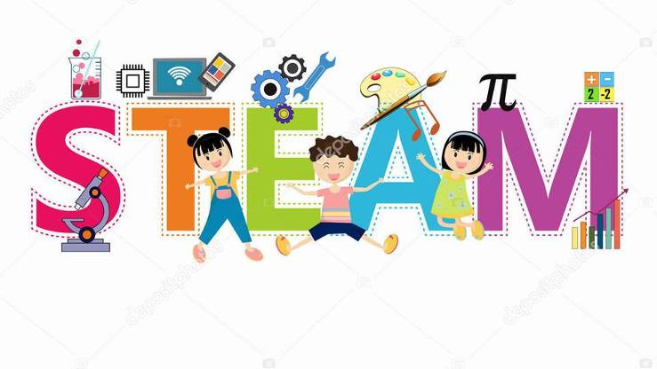
ЧТО ЭТО ТАКОЕ?
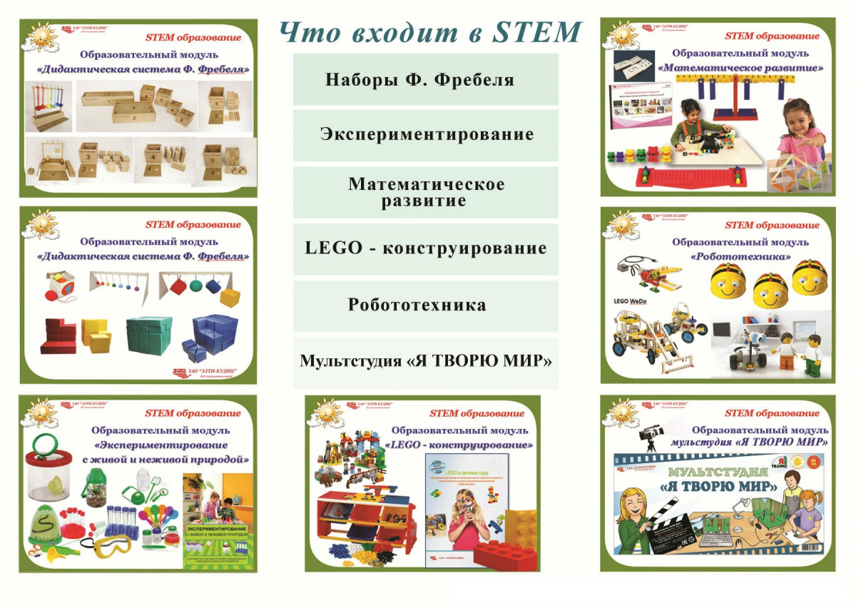

МЫ НАХОДИМСЯ НА ПЕРВОМ ЭТАПЕ: АКТИВНО ВНЕДРЯЕМСЯ В КОНСТРУИРОВАНИЕ И ПЫТАЕМСЯ ЕГО «ПЕРЕПЛЕСТИ» С ДРУГИМИ ВИДАМИ ДЕЯТЕЛЬНОСТИ – МАТЕМАТИКА, ТВОРЧЕСТВО, ИГРА!

НАМ ИНТЕРЕСНО, ХОТИМ С ВАМИ ПОДЕЛИТЬСЯ!

ПРИДУМЫВАЕМ ГЕРОЕВ И ЗАПИСЫВАЕМ СХЕМУ ИХ СБОРКИ
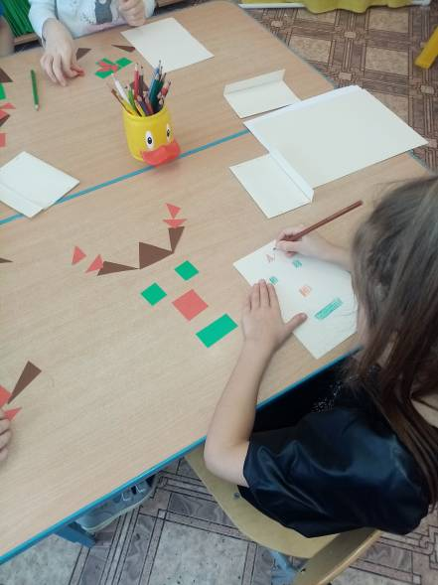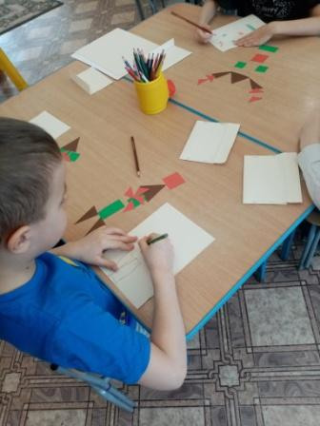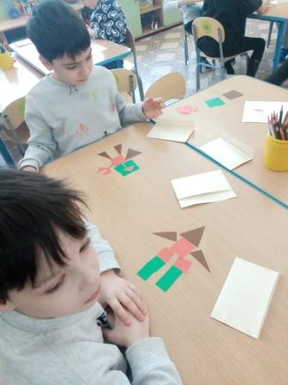

ИГРА «ПОВТОРИ ПО ОПИСАНИЮ» (НУ ООЧЕНЬ НЕЛЕГКО!)
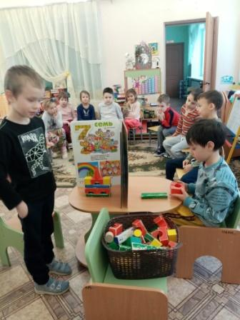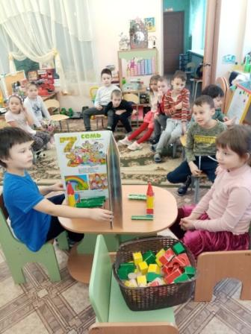

КОНСТРУИРУЕМ РОБОТОВ И ЗАЩИЩАЕМ СВОИ ПРОЕКТЫ

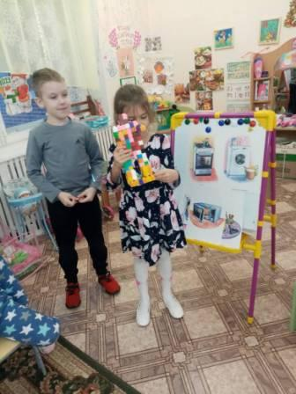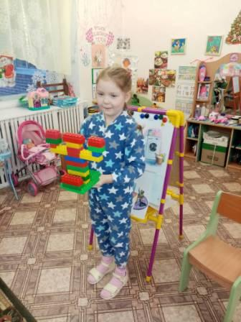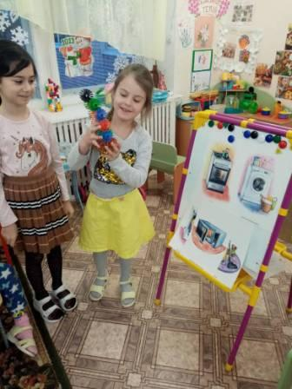
СОБИРАЕМ СОБАЧКУ ПО СХЕМЕ
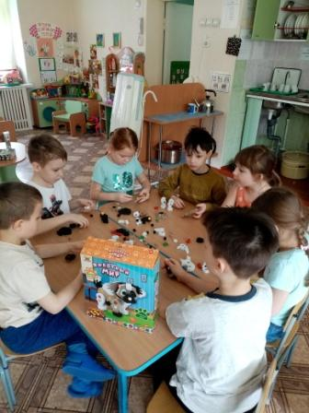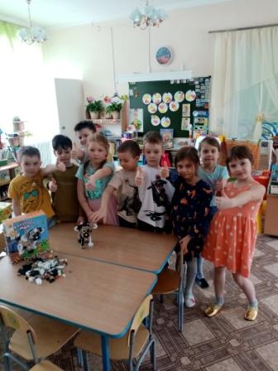

И ВЫДУМЫВАЕМ КРАСОТУ!!!
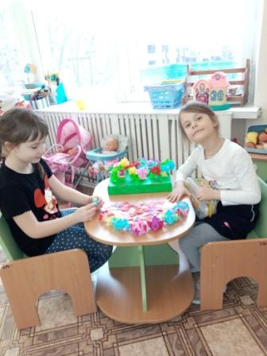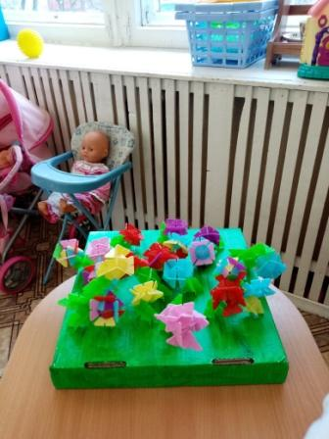

И ЭТО ТОЛЬКО НАЧАЛО!!!
ВПЕРЕД К НЕПОЗНАННОМУ!!!

Подготовила воспитатель первой квалификационной категории Калинина Валентина Владимировна,
МДОУ «Детский сад №75», Ярославль,

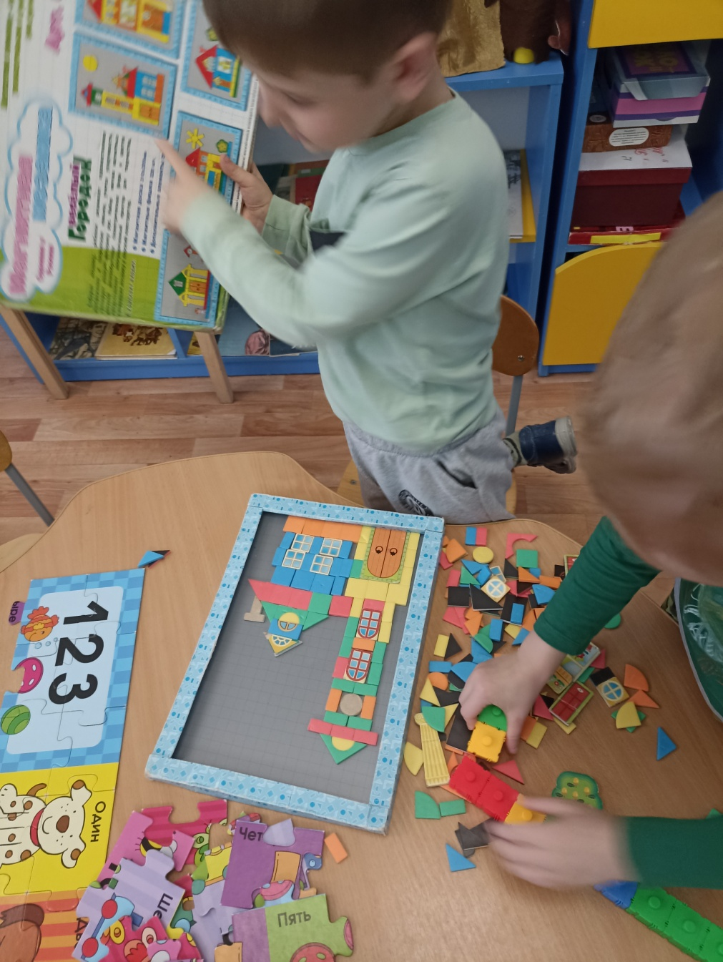ПЛОСКОСТНОЕ КОНСТРУИРОВАНИЕ С МАГНИТНЫМ КОНСТРУКТОРОМ
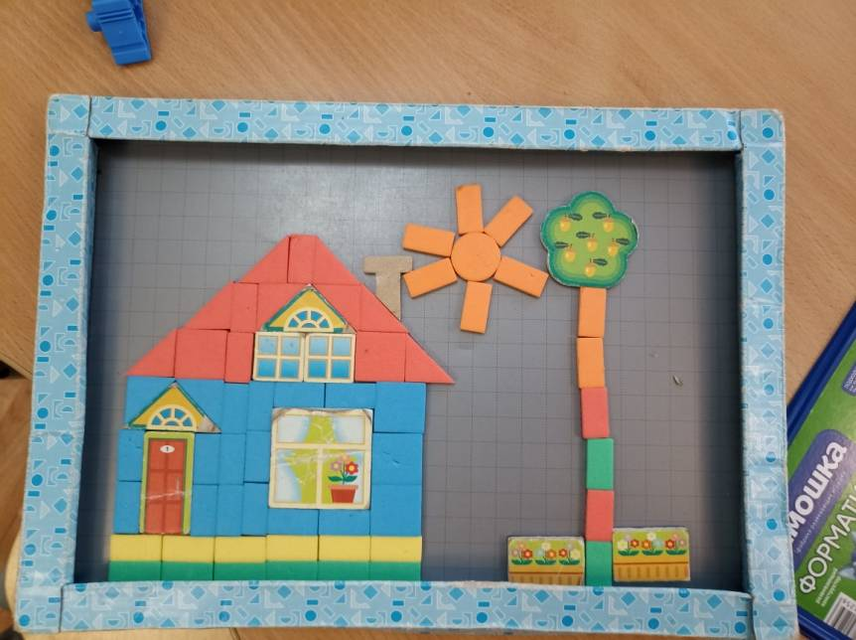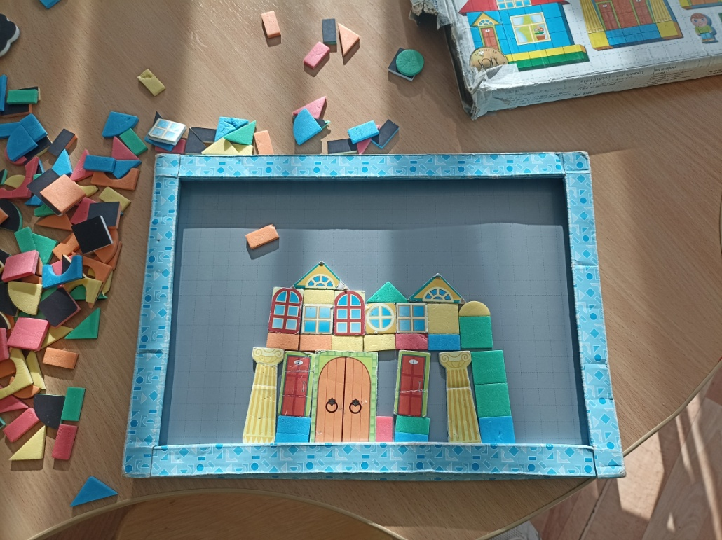

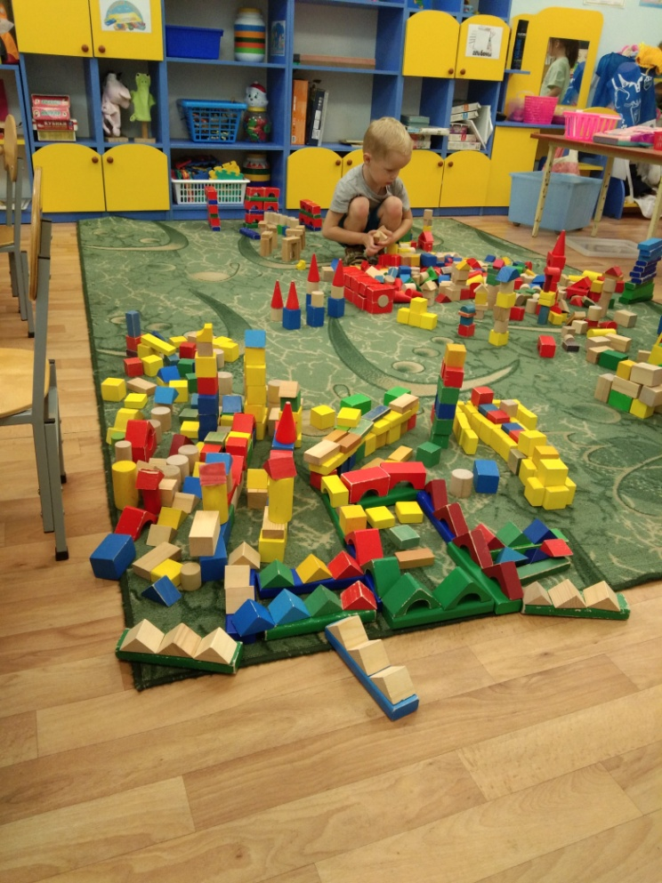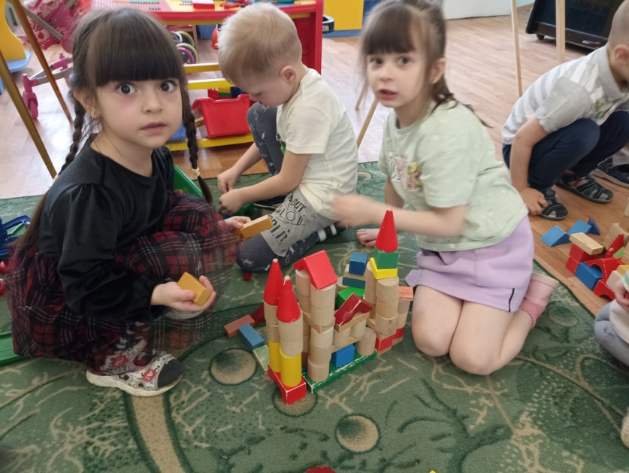СТРОИМ ГОРОДА ИЗ ДЕРЕВЯННОГО КОНСТРУКТОРА
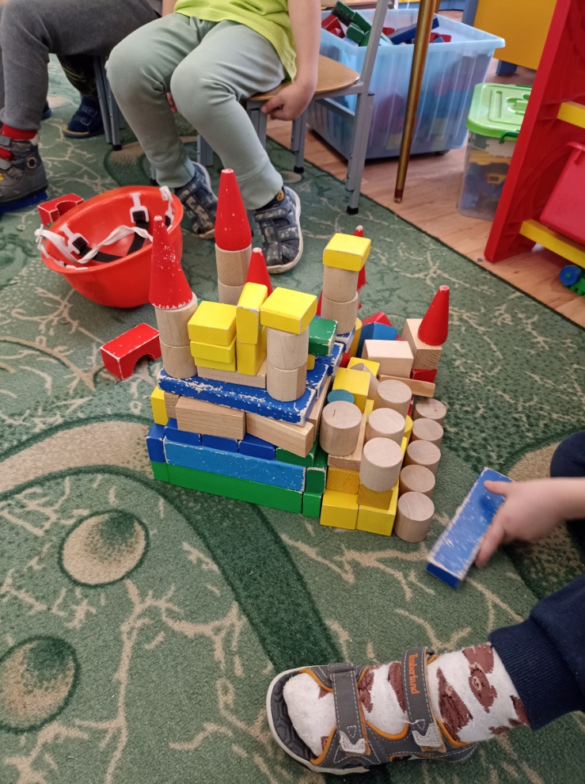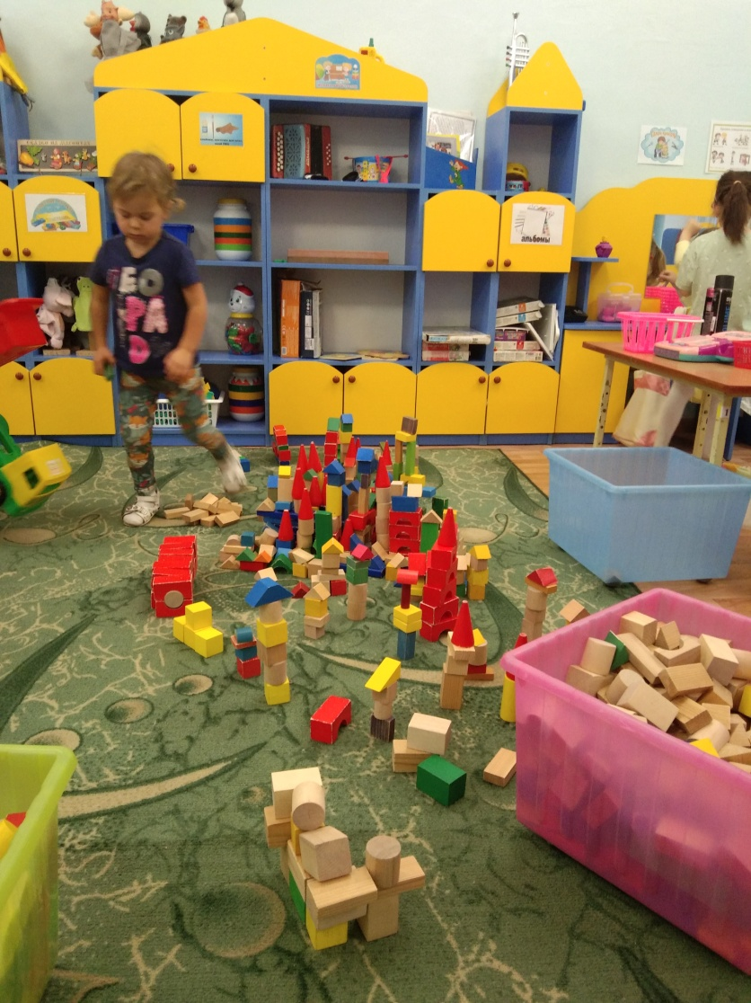

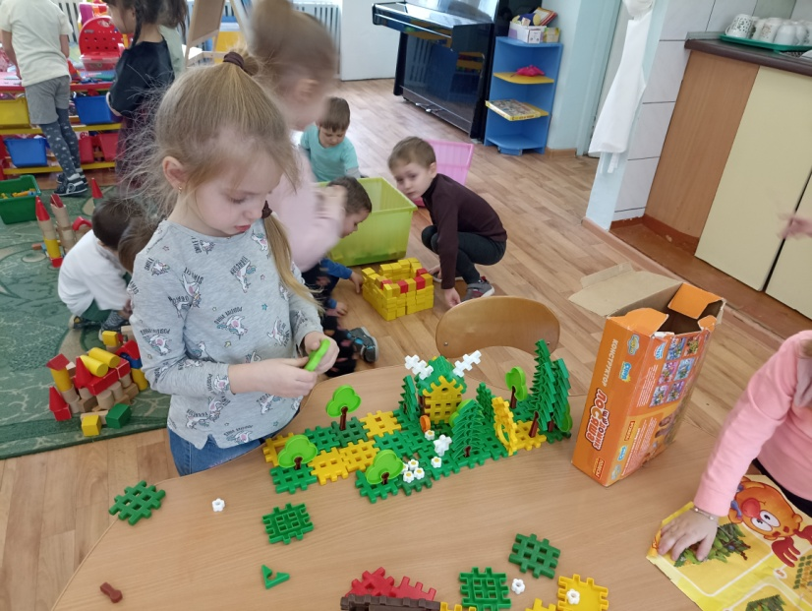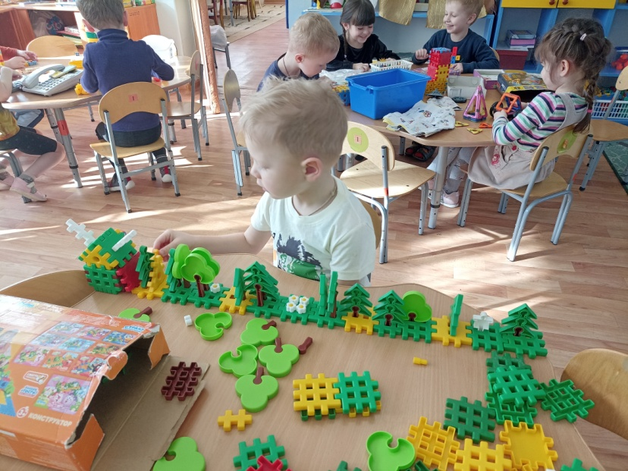КОНСТРУИРУЕМ ПОЛЯНКИ
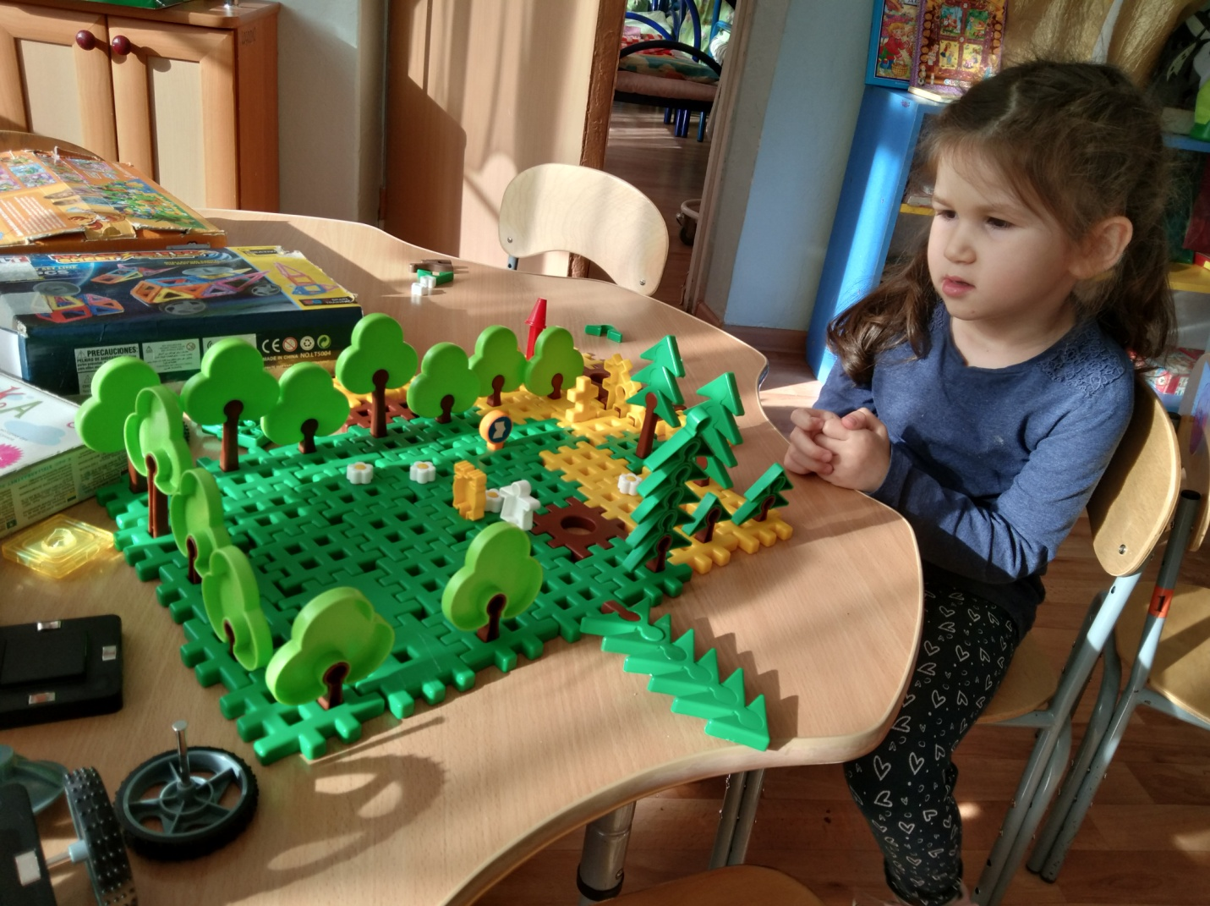

КОНСТРУИРУЕМ МАШИНЫ И РАКЕТЫ
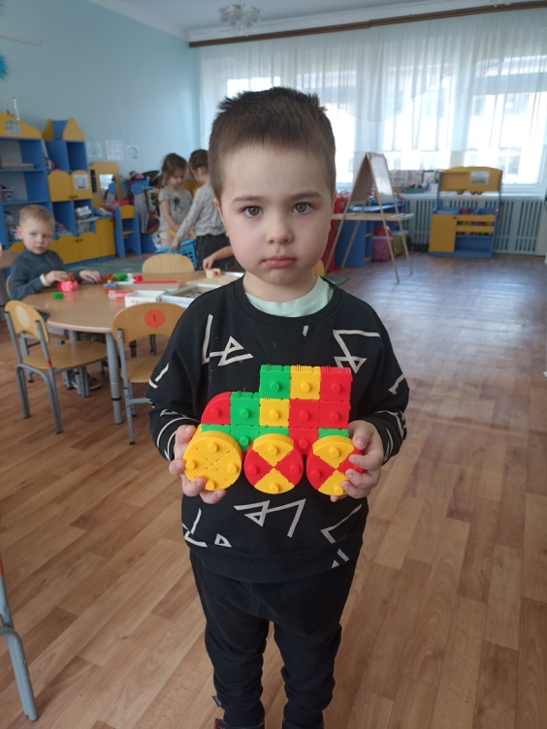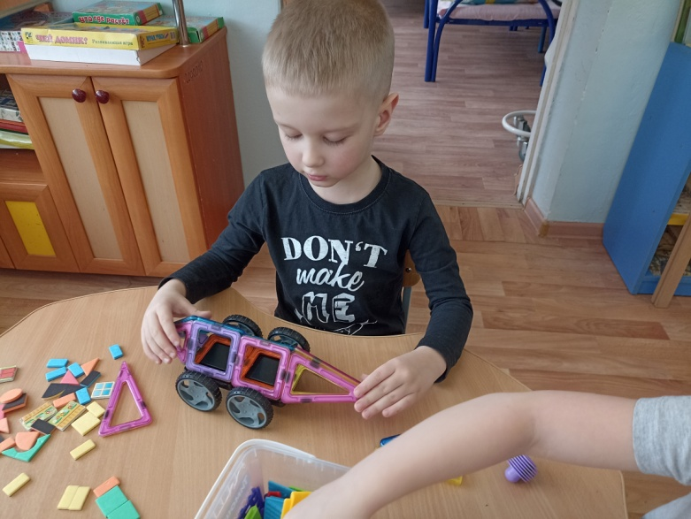

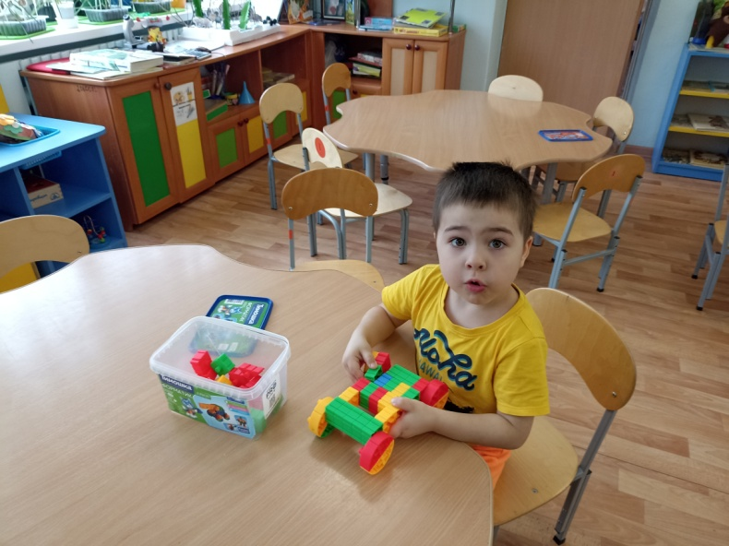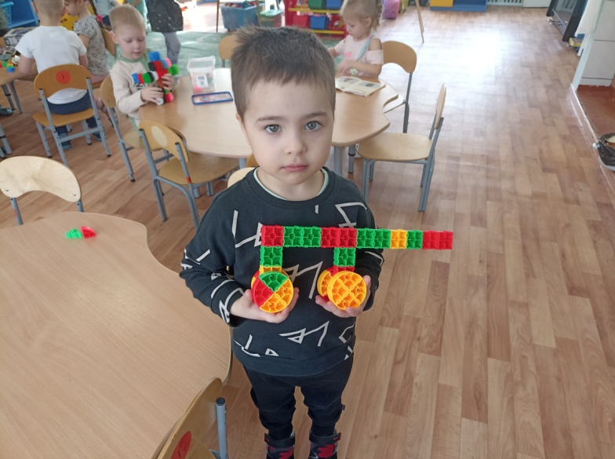
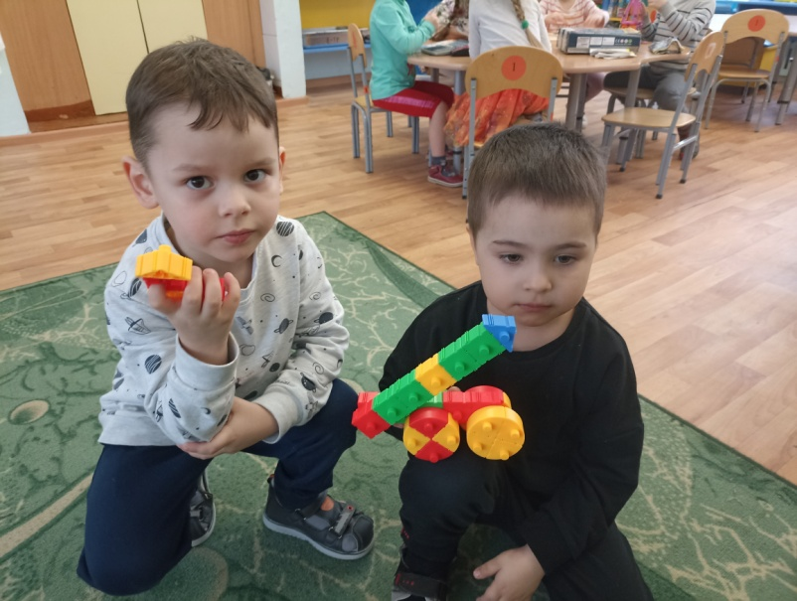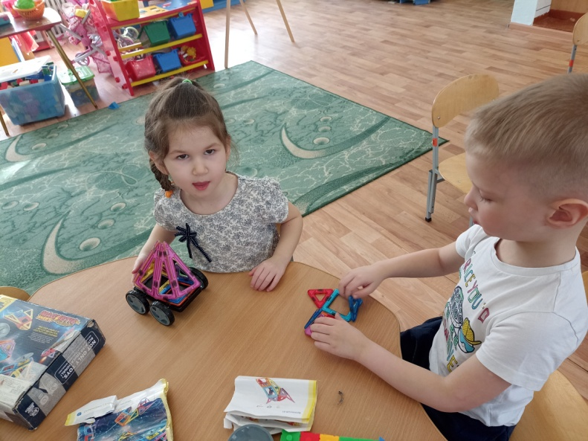

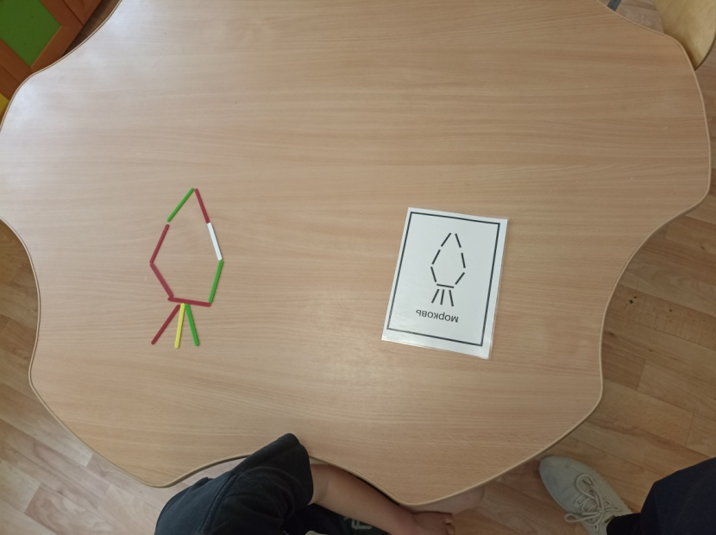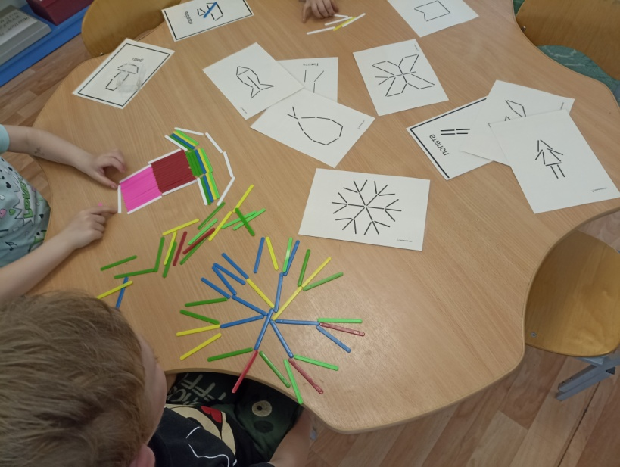КОНСТРУИРУЕМ ИЗ СЧЕТНЫХ ПАЛОЧЕК
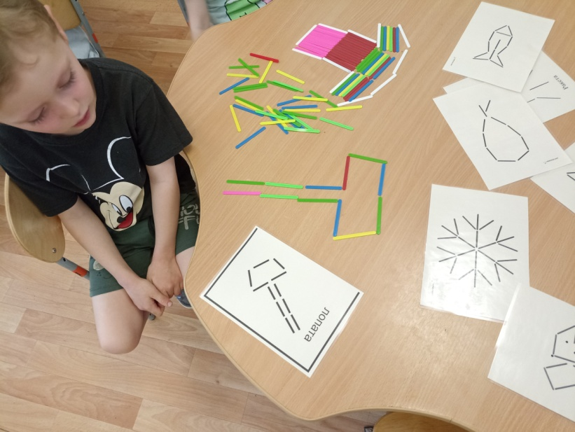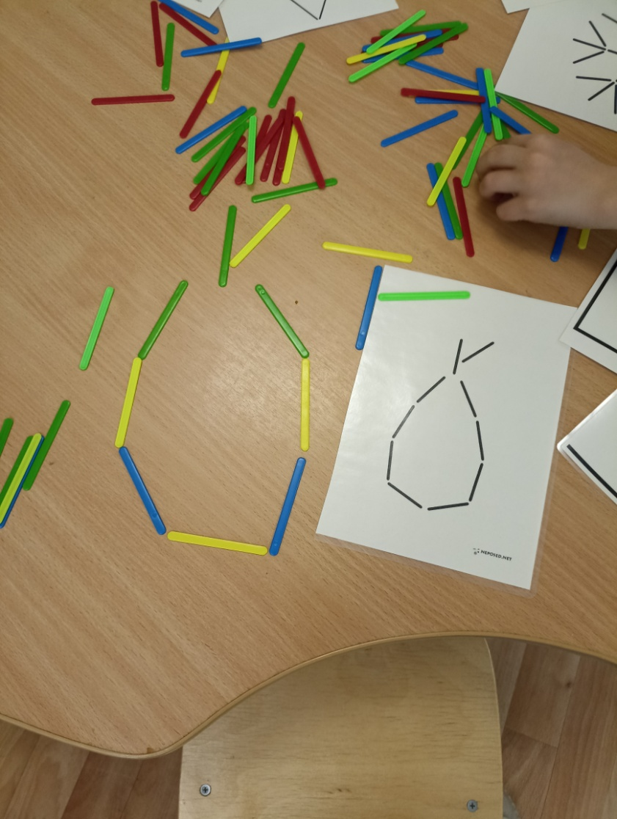

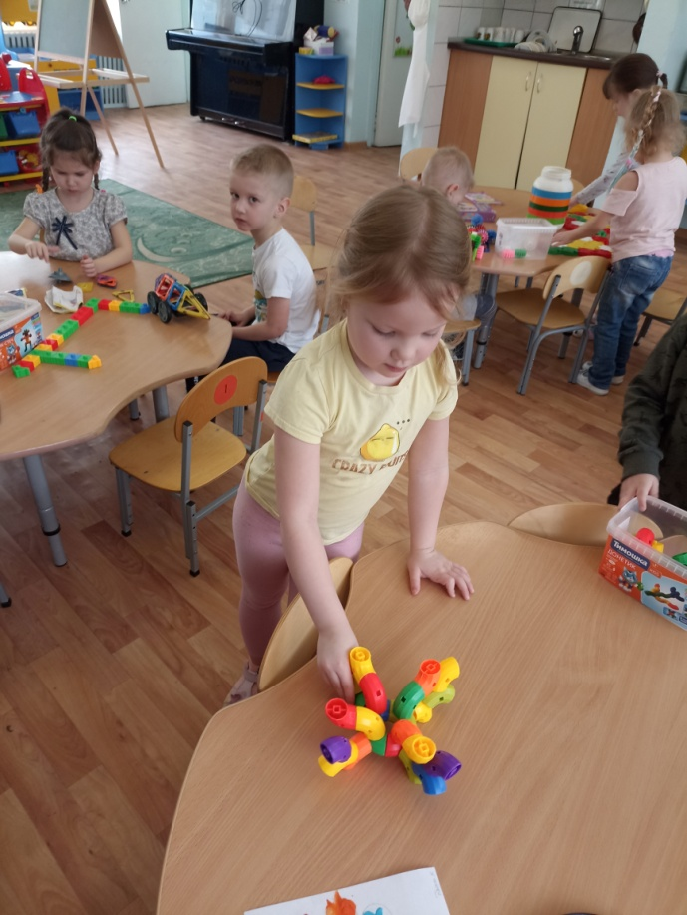КОНСТРУИРОВАНИЕ ПО ЗАМЫСЛУ ДЕТЕЙ
